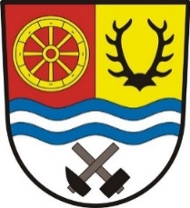
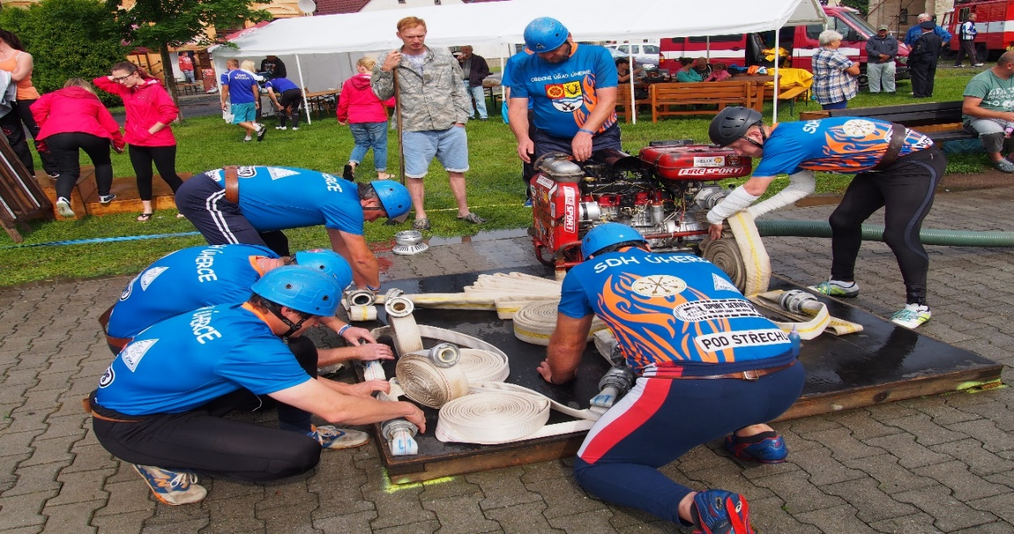
SBOR DOBROVOLNÝCH HASIČŮ ÚHERCE
HLEDÁ NOVÉ ČLENY
Z DŮVODU DOPLNĚNÍ ČLENŮ ZVEME DO SVÝCH ŘAD NOVÉ ZÁJEMCE O ČLENSTVÍ V SDH Úherce a pro výjezdovou jednotku JPO V.
Pro přijetí do sboru není třeba žádných hasičských znalostí a dovedností, jen chuť a čas podílet se :

- na přípravě hasičských akcích v obci Úherce
- na školeních hasičské základny a výcviku v hasičské dovednosti
- a případně na přípravě kulturních a sportovních akcí pro občany obce

Podmínky pro přijetí:
- minimální věk 18 let
- trestní bezúhonnost
- zdravotní způsobilost
- zodpovědnost a ochota pomáhat druhým
- ochota účastnit se školení a výcviku

Kontaktní informace:
Adresa: K Mexiku 94, Úherce, 330 23 Nýřany
Telefon na starostu obce: 724 179 180
Telefon na starostu sboru: 777 564 775

Nábor nových členů probíhá celoročně a uvítáme Váš zájem o členství v obou uskupeních.

